Stop parcare în Piaţa Teatrului
de Alexandra Groza | 13 mai 2009
1 0 0 0
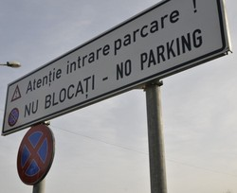
Parcarea din Piaţa Teatrului închisă parţial din cauza Festivalului Internaţional de Teatru
Parcarea din Piaţa Teatrului va fi închisă parţial din cauza unor evenimente din cadrul Festivalului Internaţional de Teatru. Şoferii sibieni nu vor mai putea să îşi lase maşinile aici începând de vineri, deoarece vor avea loc mai multe spectacole, iar acestea trebuie pregătite din timp.
Cea de-a XVI-a ediţie a Festivalului Internaţional de Teatru de la Sibiu se va desfăşura în perioada 28 mai – 7 iunie şi va avea tema „InOvaţii”, venind în întîmpinarea iniţiativei Comisiei Europene, care a declarat anul 2009 „Anul creativităţii şi inovaţiei”.
FITS, cel mai important festival anual de teatru şi de artele spectacolului din România şi al treilea ca amploare şi importanţă din lume, propune un program care aduce la Sibiu participanţi din 70 de ţări şi prezintă 350 de evenimente ce se desfăşoară în 40 de spaţii, aşteptând 60 000 de spectatori zilnic

